Структура программы

Весь код программы на языке C# помещается в файлы с расширением .cs. По умолчанию в проекте, который создается в Visual Studio (а также при использовании .NET CLI) уже есть один файл с кодом C# - файл Program.cs со следующим содержимым:
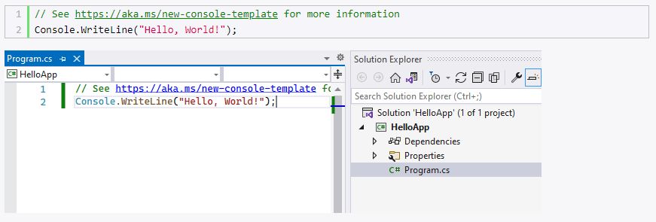
Именно код файла Program.cs выполняется по умолчанию, если мы запустим проект на выполнение. Но при необходимости мы также можем добавлять другие файлы с кодом C#.

Инструкции
Базовым строительным блоком программы являются инструкции (statement). Инструкция представляет некоторое действие, например, арифметическую операцию, вызов метода, объявление переменной и присвоение ей значения. В конце каждой инструкции в C# ставится точка с запятой (;). Данный знак указывает компилятору на конец инструкции. Например, в проекте консольного приложения, который создается по умолчанию, есть такая строка:
Данная строка представляет вызов метода Console.WriteLine, который выводит на консоль строку. В данном случае вызов метода является инструкцией и поэтому завершается точкой с запятой.
Набор инструкций может объединяться в блок кода. Блок кода заключается в фигурные скобки, а инструкции помещаются между открывающей и закрывающей фигурными скобками. Например, изменим код файла Program.cs на следующий:
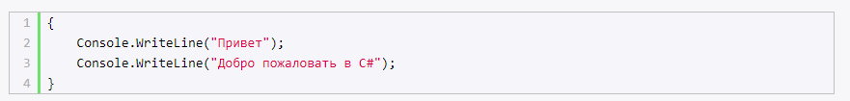
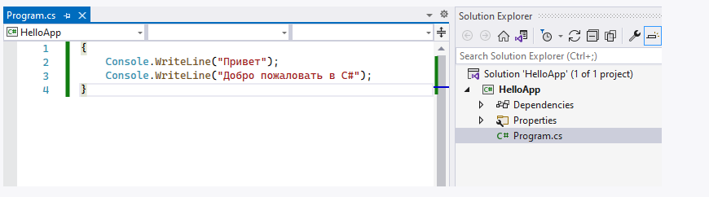
Здесь блок кода содержит две инструкции. И при выполении этого кода, консоль выведет две строки

В данном блоке кода две инструкции, которые выводят на консоль определенную строку.
Одни блоки кода могут содержать другие блоки:
